Муниципальное общеобразовательное учреждение
средняя общеобразовательная школа д.Чекашево
Вятскополянского района Кировской области

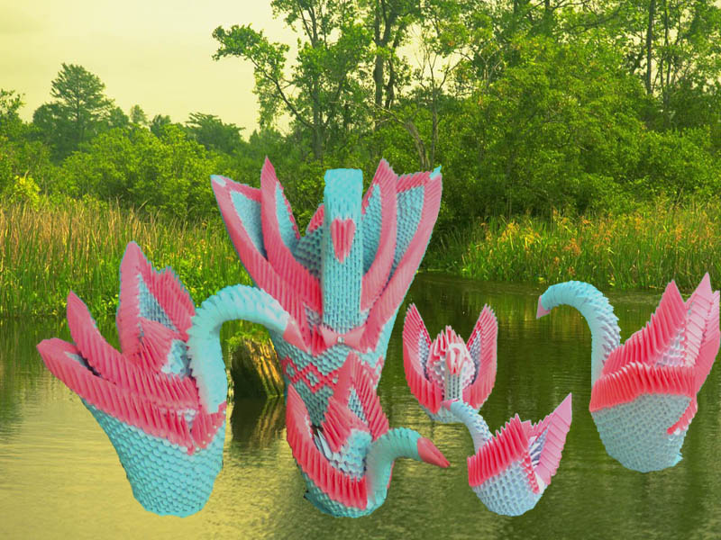

Социальный проект

(Изготовление лебединой семьи для уголка природы)

Авторы проекта:
Нагимова Халима
Березина ольга

Педагог-консультант:
Колесникова М.А.

2010 год
Информационная карта.

Название проекта | «Лебединая песнь»  Изготовление лебединой семьи для уголка природы в школе в технике модульного оригами.
Проблема | В школе имеется уголок природы, но макет лебедя, который находится там сломан, выглядит неэстетично, а для того чтобы этот уголок радовал глаз и привлекал внимание нужен новый лебедь, более красивый, а лучше всего лебединая семья.
Цель проекта | Изготовить лебединую семью для уголка природы в школе
Задачи проекта | 1.Придумать модели лебедей  2.Приготовить необходимые материалы  3.Изготовить изделия  4.Обобщить результаты работы над проектом.
Образовательное учреждение | МОУСОШ д.Чекашево  Вятскополянского района  Кировской области
Телефон | 8(83334)46-1-82
Факс | 8(83334)46-1-75
Е-meil | chekashevo@yandex.ru
Проектная группа | Березина Ольга 10 класс  Нагимова Халима 9 класс
Преподаватель-консультант | Колесникова Марина Александровна, заместитель директора по воспитательной работе МОУСОШ д.Чекашево  Высшая категория

Название проекта: «Лебединая песнь»
Изготовление лебединой семьи для уголка природы в школе в технике модульного оригами.

Реальная ситуация: В школе имеется уголок природы, но макет лебедя, который находится там сломан, выглядит неэстетично. Приложение 1

Желаемая ситуация: Очень хочется, чтобы этот уголок радовал глаз и привлекал внимание, поэтому нужен новый лебедь, более красивый, а лучше всего лебединая семья.

Проблема: В школе имеется уголок природы, но макет лебедя, который находится там сломан, выглядит неэстетично, а для того чтобы этот уголок радовал глаз и привлекал внимание нужен новый лебедь, более красивый, а лучше всего лебединая семья.

Цель проекта: Изготовить лебединую семью для уголка природы в школе

Задачи: 1.Придумать модели лебедей
2.Приготовить необходимые материалы
3.Изготовить изделия
4.Обобщить результаты работы над проектом.

Сроки реализации проекта: январь-апрель 2011 года.

Проектная группа: Березина Ольга 10 класс, Нагимова Халима 9 класс, Приложение 2

Преподаватель-консультант: Колесникова Марина Александровна, заместитель директора по воспитательной работе, высшая категория.

Подготовительный этап.

Цель этапа: Разработать модель лебедя и подготовить необходимые материалы.

Сроки реализации: январь 2011 года.

Задача | Шаги решения задачи | Ресурсы
Создать модель лебедя | 1. Что такое модульное оригами, его история. | Фонды библиотеки  Сеть Интернет
Создать модель лебедя | 2. Собрать информацию о том, как сделать лебедя в технике модульного оригами. | Журналы.  Сеть Интернет.
Создать модель лебедя | 3. Подобрать наиболее подходящий для нас вариант. | Журналы.  Сеть Интернет
Подготовить необходимые материалы | 1.Дать экономическое обоснование проекту. | Бумага, калькулятор, специалист-бухгалтер  Формулы расчёта себестоимости изделия и его цены.
Подготовить необходимые материалы | 2.Подготовить необходимые материалы. | Администрация школы, спонсоры, родители.

Сначала мы в сети Интернет нашли варианты изготовления лебедей из разных материалов.
Нам очень понравилась техника модульного оригами. Приложение 3
Мы познакомились с историей этого вида рукоделия. Приложение 4
Собрали информацию о том, как всё это можно сделать.
Подобрали наиболее подходящий для нас вариант.
Подготовили необходимые материалы, а именно бумагу, клей и ножницы.
Дали экономическую оценку нашему проекту. Приложение 5

Практический этап.

Цель этапа: Изготовить модели лебедей.

Сроки реализации: февраль-март 2011 года.

Задача | Шаги решения задачи | Ресурсы
Изготовить модели лебедей. | 1.Изготовить необходимое количество модулей. | Бумага, ножницы
Изготовить модели лебедей. | 3.Собрать модули в модели | Бумага, ножницы
Изготовить модели лебедей. | 4.Дополнительно декорировать готовое изделие бусинами. | бусины, пинцет, клей ПВА

Стали изготавливать модули для нашей дальнейшей работы. Приложение 6
Изготовление самого модуля никакой трудности не составляет, а вот количество которое потребуется нам для моделей впечатляет.
Для наших лебедей нам потребовалось 4700 штук. Приложение 7
Собрали модули следующим образом. Приложение 8
У нас получилась вот такая семья. Приложение 9
Дополнительно декорировали лебёдушку бусинками, лебедя папу стразами.

Заключительный этап.

Цель: Обобщить результаты работы над проектом.

Сроки реализации: апрель 2011 года.

Задача | Шаги решения задачи | Ресурсы
Обобщить результаты работы над проектом. | 1.Провести самоанализ работы над проектом, оценить получившийся продукт. | Критерии оценки работы и конечного продукта.
Обобщить результаты работы над проектом. | 2.Оформить папку-проект, придать ей презентационный вид. | Папка, бумага, файлы, компьютер, принтер, клей
Обобщить результаты работы над проектом. | 3.Создать электронную презентацию для защиты проекта. | Компьютер, диск, цифровой фотоаппарат.  Консультации специалиста-Информатика по созданию презентаций.
Обобщить результаты работы над проектом. | 4.Выступить на конференции по проектной деятельности и на общешкольном родительском собрании. | Компьютер, мультимедиапроектор, экран, папка-проект, готовое изделие

На заключительном этапе провели самоанализ работы над проектом и оценили полученный результат на Отлично!
Оформили папку-проект, придали ей презентационный вид
Продумали, какая должна быть презентация данного продукта. Разработали презентацию в электронном виде.

Информационные ресурсы.
Интернет-ресурсы.

Приложение 1

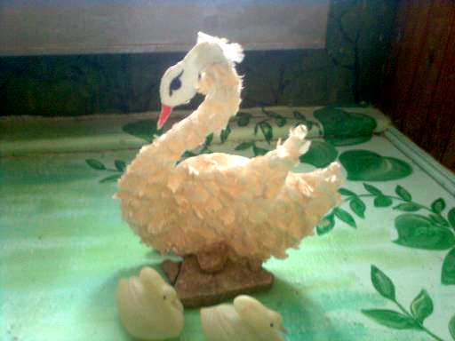

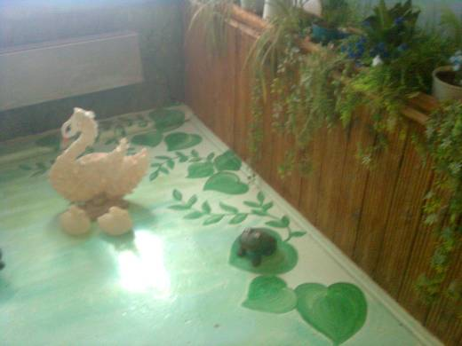

Приложение 2




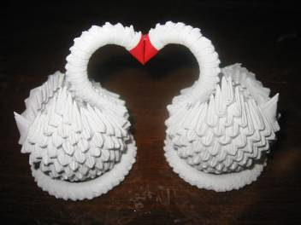
Приложение 3
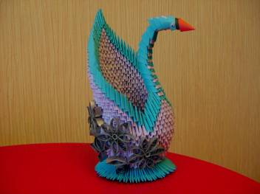

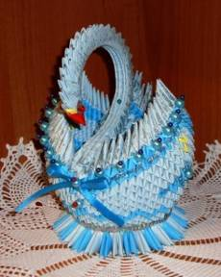
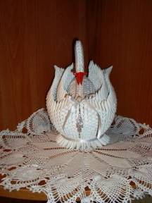
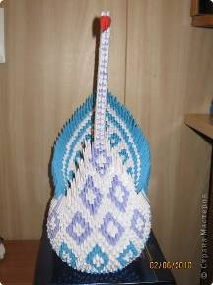

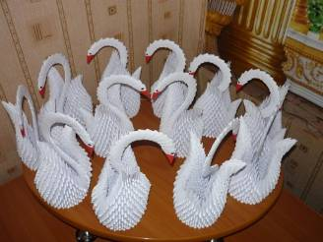
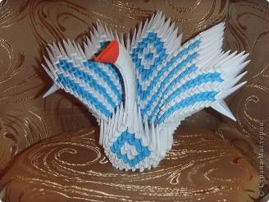

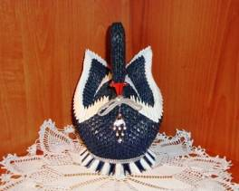

Приложение 4
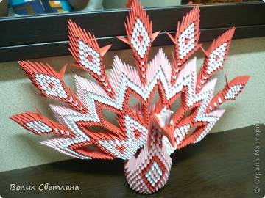

Эта увлекательная техника — создание объёмных фигур из треугольных модулей оригами — придумана в Китае. Целая фигура собирается из множества одинаковых частей (модулей). Каждый модуль складывается по правилам классического оригами из одного листа бумаги, а затем модули соединяются путем вкладывания их друг в друга. Появляющаяся при этом сила трения не даёт конструкции распасться. Поэтому собрать такого лебедя можно без клея (если вы не собираетесь его использовать как игрушку).
Чтобы собрать лебедя понадобится довольно много модулей. Поэтому, его легче мастерить большой компанией. Также, этот вид творчества отлично подходит для коллективных работ в школе. Можно экспериментировать с разными видами бумаги. Подходит офисная бумага разных цветов, мелованная цветная бумага. Иногда складывают такие фигурки из журнальных вырезок и фантиков. Плохо подходит школьная цветная бумага, т. к. она слишком тонкая, рыхлая, ломается и рвётся на сгибах.

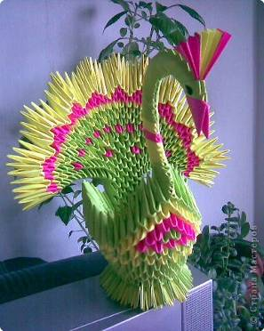

Приложение 5
Экономическая оценка проекта.

№ | Материалы | Кол-во | цена | Где взять.
1 | Офисная бумага белая и цветная. | 300 листов | 100 рублей | Магазин
2 | Клей ПВА | 1 шт. |  | Дома
3 | Ножницы | 2 шт |  | Дома
4 | Папка для оформления проекта | 1 шт. | 40 рублей | магазин
5 | Диск | 1 шт. | 12 рублей | магазин
6 | Печать проекта |  | 50 рублей | школа
итого |  |  | 202 рубля | Спонсорская помощь и средства от сдачи макулатуры.

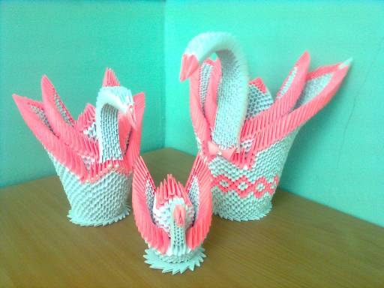

Приложение 6

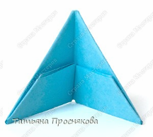

Этот модуль складывается из прямоугольника цветной или белой бумаги. Соотношение сторон прямоугольника должно быть примерно 1 : 1,5. Можно получить нужные прямоугольники делением формата А4 на равные части.

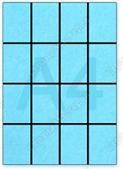 | Если длинную и короткую стороны формата А4 разделить на 4 равные части и разрезать по намеченным линиям, то получатся прямоугольники примерно 53×74 мм.
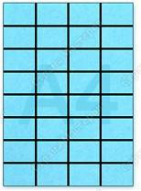 | Если длинную сторону формата А4 разделить на 8 частей, а короткую на 4 части, то получатся прямоугольники 37×53 мм.
Можно также складывать модули из половины квадрата, используя имеющиеся в канцтоварах блоки для записей.

Как сложить треугольный модуль оригами
- Согни прямоугольник пополам.
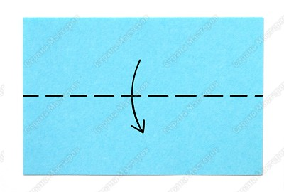
- Согни и разогни, чтобы наметить линию середины. Поверни горой к себе.
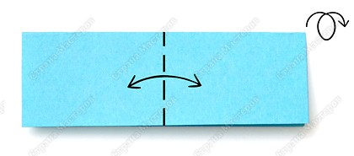
- Согни края к середине.
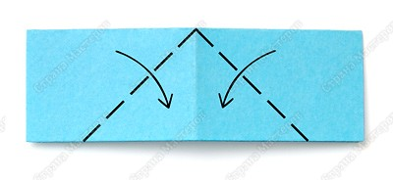
- Переверни.
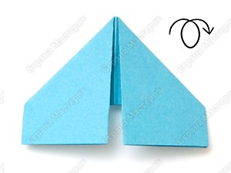
- Подними края вверх.
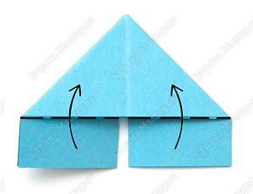
- Загни уголки, перегибая их через большой треугольник.
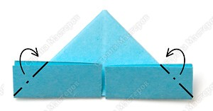
- Разогни.
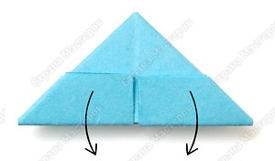
- Снова сложи маленькие треугольнички по намеченным линиям и подними края вверх.
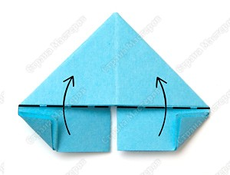
- Согни пополам.
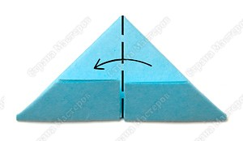
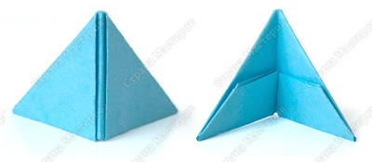
Получившийся модуль имеет два уголка и два кармашка.

Как соединять модули между собой
Сложенные по приведенной схеме модули, можно вставлять друг в друга различными способами и получать объёмные изделия. Вот один из возможных примеров соединения:
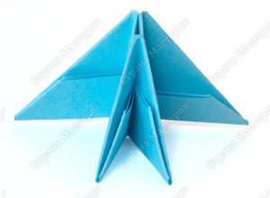

Сделав множество модулей из бумаги разных цветов, можно получить модульный конструктор. Сложенная из такого конструктора фигурка легко разбирается. Из таких деталей можно сложить много интересных фигурок.

Приложение 7

Для сборки лебедя нам нужно сделать такую кучу модулей | 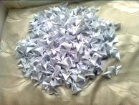
Модули собираем таким образом. | 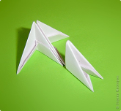
30 модулей по кругу. | 
5 рядов сделали | 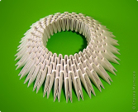
10 рядов собрали. | 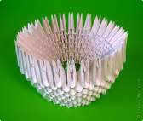
15 рядов собрали, пора остановится, в процессе сборки немного растягиваем заготовку, если хотим чтоб наш лебедь получился поупитаннее :-) | 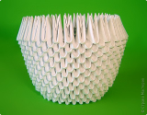
Сейчас будем разделять на шею, хвост и крылья. На крылья идет по 10 модулей на шею 6 и на хвост 4. | 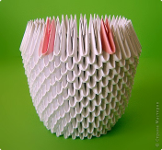
Шея готова | 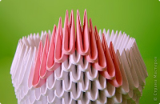
Хвостик готов. | 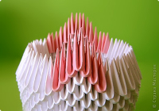
Приступаем делать крылья. | 
Один ряд крыльев сделали, для второго ряда оденьте модуль таким образом, для второго крыла так-же | 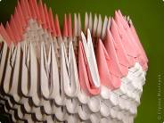
Таким-же образом собираем еще 10 рядов. | 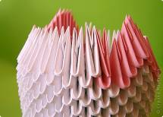
Два крыла делаем одновременно. | 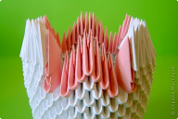
Подняли на 10 рядов, теперь делаем уменьшение до одного модуля. | 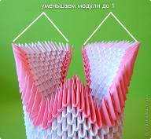
Вид сзади. | 
Можно облегченно вздохнуть, все страшное осталось позади :-), самая большая деталь для лебедя готова (кстати, на нее ушло 770 модулей) | 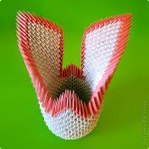
Делаем внутренние крылья, в ряду у нас получается 20 модулей. | 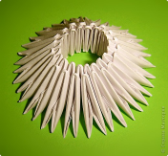
На 7 рядов надо поднять. | 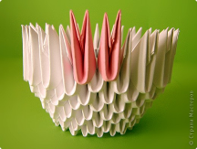
Разделяем на крылья, по 10 модулей на каждое. | 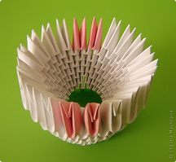
Дальше нам надо собрать 3 ряда таким образом. | 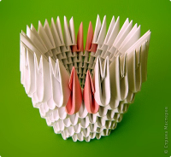
Подняли на 3 ряда, начинаем уменьшать крылья до одного модуля. | 
Внутренние крылья готовы!  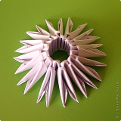  Делаем третью вставочку. В ряду у нас теперь будет 12 модулей. | 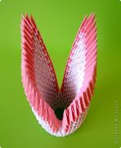
Поднимаем на 6 рядов. | 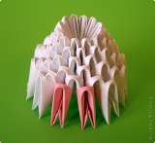
Разделим ряд и уменьшим количество модулей в ряду до одного. | 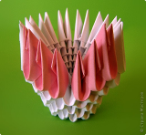
Вторая вставочка готова. | 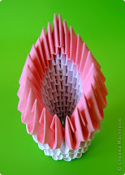
Все три заготовки в сборе, начинаем собирать. | 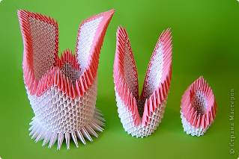
Внутренние крылья вошли просто замечательно, даже усилия прилагать не пришлось. | 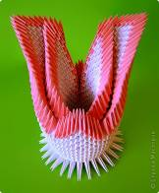
А вот ко второй заготовочке, пришлось немного применить силы, но ничего, зато встала намертво :-) | 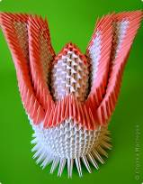
Шею можно начать собирать с 3 или с 4 модулей. | 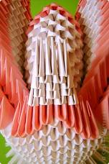
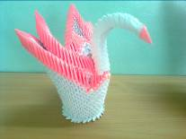
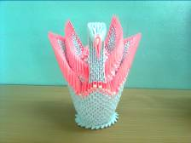
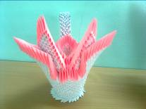

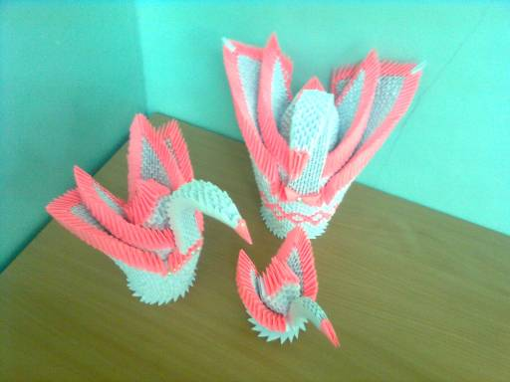
Приложение 8

